SỞ GIÁO DỤC VÀ ĐÀO TẠO KỲ THI CHỌN HỌC SINH GIỎI CẤP TỈNH
BÌNH PHƯỚC THCS NĂM HỌC 2023 - 2024
ĐỀ CHÍNH THỨC
(Đề thi gồm 02 trang) Môn: SINH HỌC
Thời gian: 150 phút (Không kể thời gian phát đề)
Ngày thi: 09/03/2024
Câu 1.(2 điểm)
1.1. Cho các động vật sau: Cá heo, cá mập, cá sấu, cá cóc tam đảo. Hãy sắp xếp chúng vào các lớp động vật có xương sống theo chiều hướng tiến hóa.
1.2. Trình bày cấu tạo hệ tuần hoàn của các lớp động vật có xương sống để cho thấy sự tiến hóa từ thấp đến cao, từ đơn giản đến hoàn thiện dần?
Câu 2. (4 điểm)
2.1. Giải thích tính đa dạng và phong phú của sinh vật dựa theo quy luật phân li độc lập của Menđen.
2.2. Ở bò tính trạng chân cao trội hoàn toàn so với tính trạng chân thấp; tính trạng không sừng trội hoàn toàn so với tính trạng có sừng.
a. Cho bò chân cao, không sừng lai với bò chân thấp, có sừng. F₁ thu được: 200 con chân cao, không sừng: 199 con chân thấp, có sừng. Hãy biện luận viết sơ đồ lai.
b. Cho giao phối giữa bò chân cao, không sừng với nhau. F₁ thu được: 150 con chân cao, có sừng : 299 con chân cao, không sừng: 149 con chân thấp, không sừng. Hãy biện luận và viết sơ đồ lai.
Câu 3. (4 điểm).
3.1. Hình vẽ bên mô tả một tế bào của một loài đang ở trong một giai đoạn của chu kì phân bào.  a. Tế bào bên đang ở kì nào của quá trình nguyên phân hay giảm phân? Giải thích?  b. Xác định số lượng bộ nhiễm sắc thể lưỡng bội của loài?  c. Tính số crômatit, số tâm động của tế bào bên. | 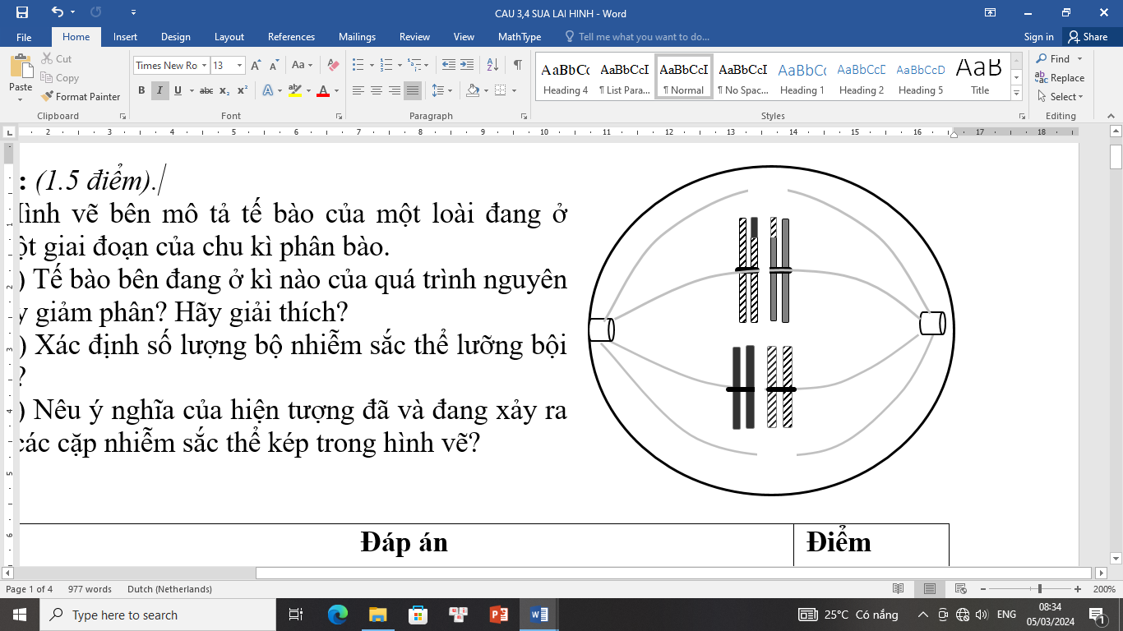
3.2. Trình bày diễn biến NST tại kỳ giữa của nguyên phân? Điều gì sẽ xảy ra khi tại kì giữa này một sợi tơ của thoi phân bào bị đứt? Giải thích.
3.3. Một tế bào sinh dưỡng của một cơ thể động vật thực hiện nguyên phân liên tiếp một số lần, trong quá trình này môi trường nội bào đã cung cấp nguyên liệu tương đương 42 NST thường (trạng thái đơn) và trong tất cả các tế bào con có 8 chiếc NST giới tính X. Hãy xác định bộ NST 2n của cá thể động vật nói trên. Biết rằng không có đột biến xảy ra.
Câu 4. (4.0 điểm).
4.1. Hãy điền thông tin vào bảng so sánh sau:
Tiêu chí so sánh | Tổng hợp ADN | Tổng hợp chuỗi axit amin
Vị trí xảy ra
Khuôn mẫu tổng hợp
Sự thể hiện nguyên tắc bổ sung
4.2. Hai phân tử mARN (a và b) ở vi khuẩn đều có số lượng nuclêôtit bằng nhau. Thành phần các loại nuclêôtit của mỗi phân tử mARN như sau:
mARN | A % | X% | G% | U%
a | 17 | 28 | 32 | 23
b | 27 | 13 | 27 | 33
Biết mARN a và b lần lượt được phiên mã từ gen a và b.
a. Hãy xác định tỉ lệ phần trăm từng loại nuclêôtit của gen a và gen b đã tổng hợp ra các phân tử mARN trên.
b. Nếu phân tử mARN b có 405 nuclêôtit loại A (Ađênin) thì số lượng từng loại nuclêôtit của gen a là bao nhiêu?
Câu 5. (4 điểm)
5.1. Lập bảng so sánh sự khác nhau về tính trạng chất lượng và tính trạng số lượng. Lấy ví dụ minh họa.
5.2. Đa số các đột biến số lượng NST ở người đều gây chết, một số ít sống thì mắc bệnh hiểm nghèo. Dưới đây là 3 hội chứng do đột biến số lượng NST gây ra.
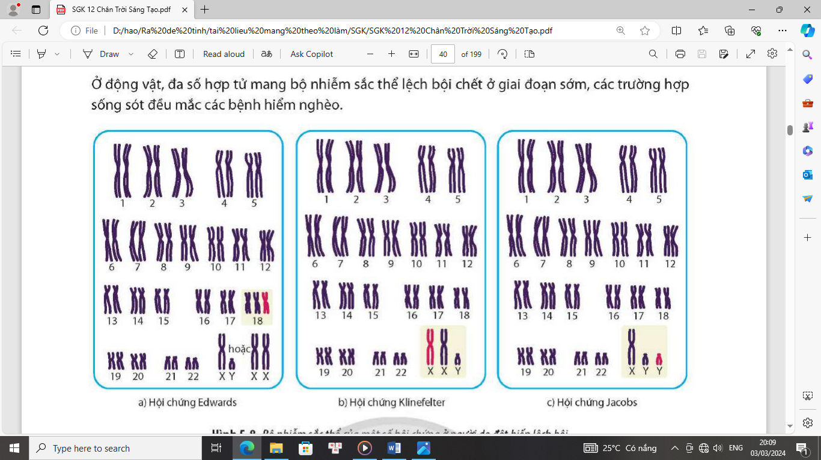
Hội chứng Edwads | Hội chứng Klinefelter | Hội chứng Jacobs
a. Cả 3 dạng hội chứng này thuộc loại đột biến nào? Giải thích cơ chế hình thành.
b. Cho biết giới tính cá thể mang hội chứng Klinefelter? Giải thích.
c. Hội chứng Down (Đao) là dạng hội chứng phổ biến ở người. Em hãy trả lời ngắn gọn các câu hỏi sau:
(?) Nêu cơ chế gây Hội chứng Đao. Bố hay mẹ là nguyên nhân chính gây hội chứng này? Giải thích.
(?) Khi siêu âm cho thai nhi, dựa vào dấu hiệu nào để kết luận thai nhi có nguy cơ cao bị mắc hội chứng Đao.
Câu 6. (2,0 điểm)
Cho cấu trúc lưới thức ăn của một hệ sinh thái trên cạn như sau. Các mệnh đề dưới đúng hay sai? Giải thích.
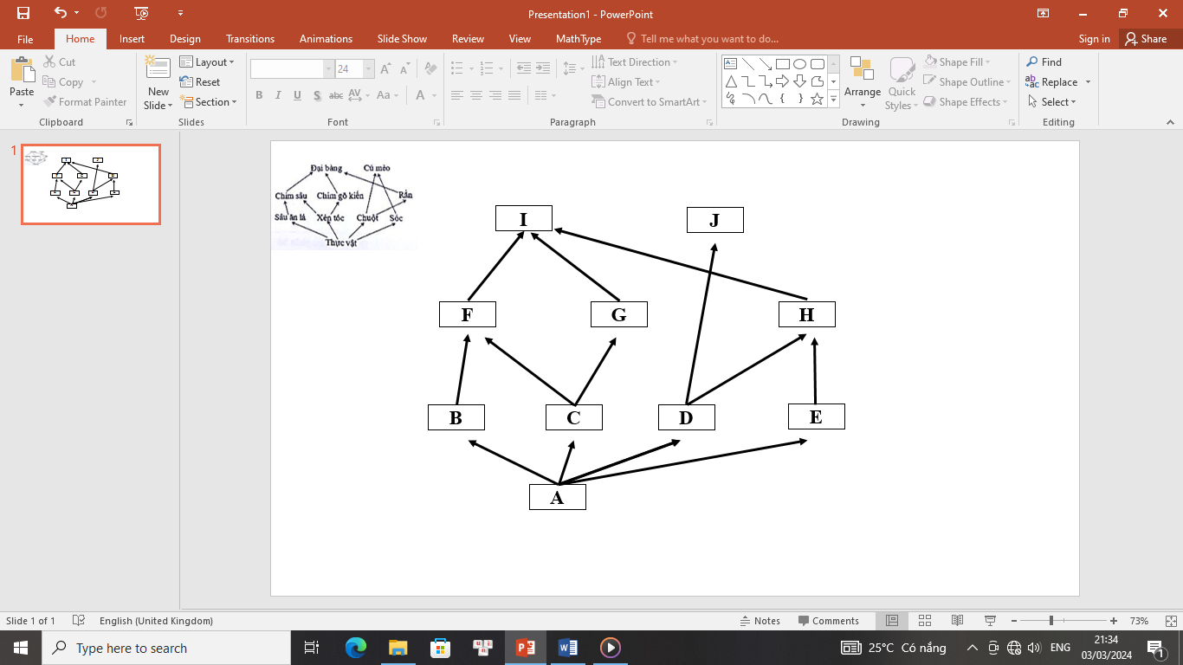 | 1- Loài A thuộc nhóm sinh vật sản xuất, ví dụ như thực vật.  2- Có tối đa 5 loài thuộc về nhóm động vật ăn thực vật.  3- Giả sử loài C biến mất, kết quả sẽ có 2 loài cũng biến mất theo  4- Nếu loài D bị giảm số lượng thì H bị ảnh hưởng nhiều hơn J

……………………………HẾT……………………………
- Thí sinh không được phép sử dụng tài liệu.
- Giám thị không giải thích gì thêm.

